CONTROLES DE ILUMINACIÓN

Por regla general, el control de la iluminación se realizará mediante detectores de presencia y luminosidad. El tipo, el número, la luminosidad y los ajustes de tiempo de los detectores se adaptarán a los locales y a las fuentes de iluminación que se controlen. Los circuitos deberán estar debidamente subdivididos para que sólo se iluminen las zonas oscuras durante el día. Todos los detectores serán ajustables por control remoto.

Principios de funcionamiento y necesidades de material

1- Gestión del vestíbulo, las zonas comunes, las escaleras, las esclusas, las salas pequeñas, las zonas exteriores y el aparcamiento:
Funcionamiento automático por detector de presencia y luminosidad

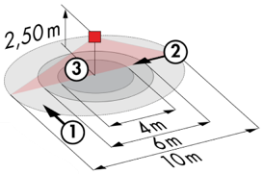
Detector tipo PD3N-1C para montaje en techo (empotrado o de superficie según la naturaleza del techo) de la marca BEG LUXOMAT o técnicamente equivalente y tendrá las siguientes características:
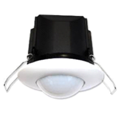
Clase de protección: SU: IP44, FC: IP23/Clase II/CE,
Alcance a=2,50 m: Ø 10 m transversal, Ø 6 m frontal, Ø 4 m Actividad sedentaria
Potencia de conmutación: 2300W coz φ 1/1150VA coz φ 0,5, LED 300W máx.
Temporización de apagada: de 30 s a 30 min o pulso / Umbral de conmutación: de 10 a 2000 Lux
Aplicaciones: Vestíbulo / Pasillos pequeños / Esclusas / Habitaciones pequeñas...

Detector mural LC Plus 280° de la marca BEG LUXOMAT o técnicamente equivalente y tendrá las siguientes características
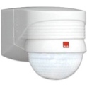
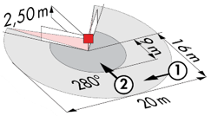
Clase de protección: IP54/Clase II/CE,
Alcance a=2,50 m: 16 m transversal, 9 m frontal, 2 m vertical
Potencia de conmutación: 2000W coz φ 1/1000VA coz φ 0,5, LED 250W máx.
Temporización de conmutación: de 15 s a 16 min. o pulso / Umbral de conmutación: de 2 a 2500 Lux
Aplicaciones: Escaleras / Aparcamiento / Exterior

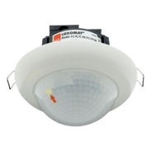
Detector tipo PD4N-1C-C-FT para montaje en techo (empotrado o de superficie según la naturaleza del techo) de la marca BEG LUXOMAT o técnicamente equivalente y tendrá las siguientes características:

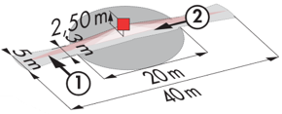
Clase de protección: SU: IP44, FT: IP23/Clase II/CE
Alcance h=2,50 m: 40 x 5 m transversal, 20 x 3 m frontal, Ø 8 m vertical
Potencia de conmutación: 2300W coz φ 1/1150VA coz φ 0,5, LED 300W máx.
Temporización de apagado: de 30 s a 30 min o pulso / Umbral de conmutación: de 10 a 2000 Lux
Aplicaciones: Grandes áreas de tráfico

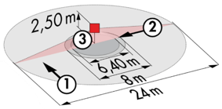
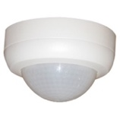
Detector tipo PD4N-1C-SU para montaje en superficie en el techo de la marca BEG LUXOMAT o técnicamente equivalente y tendrá las siguientes características:

Clase de protección: SU: IP44
Alcance h=2,50 m: Ø 24 m transversal, Ø 8 m frontal, Ø 6,40 m actividad sedentaria
Potencia de conmutación: 2300W coz φ 1/1150VA coz φ 0,5, LED 300W máx.
Temporización de apagado: de 30 s a 30 min o pulso / Umbral de conmutación: de 10 a 2000 Lux
Aplicaciones: Aparcamiento

